3. Výdaje

Celkové výdaje hlavního města Prahy jako celku byly ve schváleném rozpočtu na rok 2008 rozpočtovány ve výši 55 226 696,30 tis. Kč a v průběhu roku 2008 navýšeny celkem o 8 783 880,60 tis. Kč, z toho běžné o 6 513 532,00 tis. Kč a kapitálové o 2 270 348,60 tis. Kč. Upravený rozpočet výdajů hlavního města Prahy jako celku k 31.12.2008 činí 64 010 546,90 tis. Kč. Bližší specifikace navýšení rozpočtu výdajů hlavního města Prahy jako celku je uvedena v tabulce „Rozbor příjmů, výdajů a financování podle jednotlivých kapitol“ v části 6 Důvodové zprávy I. Zdrojem krytí celkového navýšení výdajů byly zejména transfery ze státního rozpočtu poskytnuté hlavnímu městu Praze prostřednictvím MF, rezortních ministerstev a ze státních fondů zejména SFDI, dále zvýšené plnění příjmů daňových nebo zapojení finančních prostředků vytvořených v minulých letech.

Skutečné čerpání výdajů k 31.12.2008 dosáhlo výše 59 265 936,41 tis. Kč, což odpovídá plnění na 92,59% RU. Jak je patrné z následující tabulky, největší objem celkových výdajů udávají kapitoly 03 – Doprava (34,96% z celkového objemu RU a 34,79% z celkového objemu skutečných výdajů k 31.12.2008) a 04 – Školství, mládež a samospráva (21,36% z celkového objemu RU a 22,73% z celkového objemu skutečných výdajů k 31.12.2008). K 31.12.2008 se jednalo o nejvyšší čerpání celkových výdajů ve stejných kapitolách jako tomu bylo k 31.12.2008.
 |  |  |  |  |  |  |  | v tis. Kč
Kapitola | Rozpočet | Rozpočet | RU | Úpravy | Skutečnost | Skutečnost | % plnění | Skutečnost
(ORJ) | schválený | upravený | % z celku | za 4.čtvrtletí | k 31.12.2008 | % z celku | RU | k 31.12.2007
01 | 1 292 896,30 | 1 371 039,50 | 2,14 | -141 026,50 | 1 236 706,55 | 2,09 | 90,20 | 1 379 904,82
02 | 4 899 153,40 | 4 824 027,50 | 7,54 | -729 878,40 | 4 505 991,37 | 7,60 | 93,41 | 5 265 925,49
03 | 19 987 727,30 | 22 379 769,00 | 34,96 | -2 815 690,00 | 20 616 724,54 | 34,79 | 92,12 | 21 124 326,20
04 | 11 212 698,30 | 13 671 482,30 | 21,36 | 585 533,80 | 13 468 515,82 | 22,73 | 98,52 | 12 764 389,21
05 | 2 078 957,70 | 4 411 981,60 | 6,89 | 241 373,30 | 4 141 968,62 | 6,99 | 93,88 | 3 787 977,30
06 | 2 392 407,90 | 2 692 870,40 | 4,21 | -1 517,90 | 2 417 847,45 | 4,08 | 89,79 | 2 462 043,45
07 | 1 870 892,70 | 2 002 961,10 | 3,13 | 38 369,70 | 1 971 737,97 | 3,33 | 98,44 | 1 957 803,03
08 | 1 880 782,00 | 2 593 373,70 | 4,05 | 345 383,50 | 2 229 741,76 | 3,76 | 85,98 | 2 480 578,86
09 | 6 524 408,10 | 7 477 663,30 | 11,68 | -392 418,20 | 6 811 142,76 | 11,49 | 91,09 | 5 978 028,33
10 | 3 086 772,60 | 2 585 408,50 | 4,04 | 39 568,60 | 1 865 559,57 | 3,15 | 72,16 | 1 728 475,81
 | 55 226 696,30 | 64 010 576,90 | 100,00 | -2 830 302,10 | 59 265 936,41 | 100,00 | 92,59 | 58 929 452,50

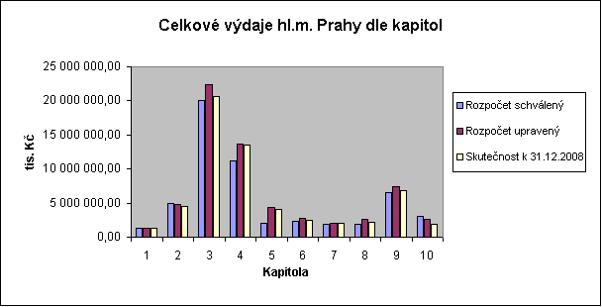

Podíl jednotlivých kapitol na celkových výdajích v RU a ve skutečnosti k 31.12.2008 je zobrazen následujícími grafy:

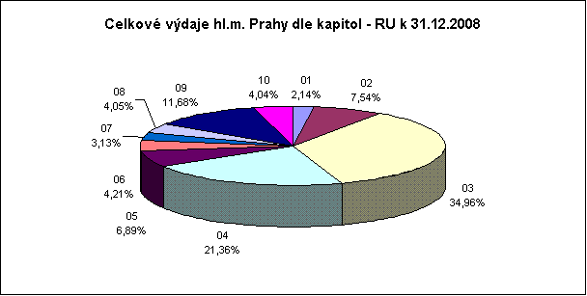

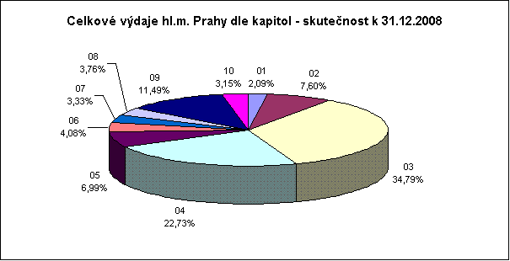

Výdaje k 31.12.2008 v RU v porovnání se skutečností v členění na běžné a kapitálové jsou v následující tabulce:

 |  |  |  |  |  |  |  | v tis. Kč
Kapitola | Hl.m.Praha celkem |  |  |  | Vl.hl.m.Praha |  | Městské části
Kapitola | RU | Skut. k 31.12.2008 | % k RU r. 2008 | Skut. k 31.12.2007 | Skut. k 31.12.2008 | Skut. k 31.12.2007 | Skut. k 31.12.2008 | Skut. k 31.12.2007
01 - Rozvoj obce
Běžné výdaje | 393 677,50 | 368 136,19 | 93,51 | 345 165,90 | 316 063,82 | 306 345,30 | 52 072,37 | 38 820,60
Kapitálové výdaje | 977 362,00 | 868 570,36 | 88,87 | 1 034 738,92 | 680 284,15 | 846 243,56 | 188 286,21 | 188 495,36
CELKEM VÝDAJE | 1 371 039,50 | 1 236 706,55 | 90,20 | 1 379 904,82 | 996 347,97 | 1 152 588,86 | 240 358,58 | 227 315,96
02 - Městská infrastruktura
Běžné výdaje | 2 609 061,60 | 2 542 204,80 | 97,44 | 2 440 330,63 | 1 767 779,01 | 1 708 631,69 | 774 425,79 | 731 698,94
Kapitálové výdaje | 2 214 965,90 | 1 963 786,57 | 88,66 | 2 825 594,86 | 1 458 692,22 | 2 441 648,99 | 505 094,35 | 383 945,87
CELKEM VÝDAJE | 4 824 027,50 | 4 505 991,37 | 93,41 | 5 265 925,49 | 3 226 471,23 | 4 150 280,68 | 1 279 520,14 | 1 115 644,81
03 - Doprava
Běžné výdaje | 10 306 269,20 | 10 250 051,65 | 99,45 | 10 588 609,50 | 10 109 481,18 | 10 496 568,91 | 140 570,47 | 92 040,59
Kapitálové výdaje | 12 073 499,80 | 10 366 672,89 | 85,86 | 10 535 716,70 | 10 310 262,80 | 10 435 917,81 | 56 410,09 | 99 798,89
CELKEM VÝDAJE | 22 379 769,00 | 20 616 724,54 | 92,12 | 21 124 326,20 | 20 419 743,98 | 20 932 486,72 | 196 980,56 | 191 839,48
04 - Školství, mládež a samospráva
Běžné výdaje | 11 275 335,50 | 11 223 004,48 | 99,54 | 10 922 041,42 | 9 533 007,55 | 9 299 657,83 | 1 689 996,93 | 1 622 383,59
Kapitálové výdaje | 2 396 146,80 | 2 245 511,34 | 93,71 | 1 842 347,79 | 632 568,13 | 647 446,54 | 1 612 943,21 | 1 194 901,25
CELKEM VÝDAJE | 13 671 482,30 | 13 468 515,82 | 98,52 | 12 764 389,21 | 10 165 575,68 | 9 947 104,37 | 3 302 940,14 | 2 817 284,84
05 - Zdravotnictví a sociální oblast
Běžné výdaje | 3 841 034,50 | 3 681 129,55 | 95,84 | 3 102 416,06 | 1 370 096,61 | 1 161 471,03 | 2 311 032,94 | 1 940 945,03
Kapitálové výdaje | 570 947,10 | 460 839,07 | 80,71 | 685 561,24 | 278 596,23 | 425 844,98 | 182 242,84 | 259 716,26
CELKEM VÝDAJE | 4 411 981,60 | 4 141 968,62 | 93,88 | 3 787 977,30 | 1 648 692,84 | 1 587 316,01 | 2 493 275,78 | 2 200 661,29
06 - Kultura, sport a cestovní ruch
Běžné výdaje | 2 086 185,40 | 1 930 093,65 | 92,52 | 1 740 260,98 | 1 479 345,76 | 1 369 969,67 | 450 747,89 | 370 291,31
Kapitálové výdaje | 606 685,00 | 487 753,80 | 80,40 | 721 782,47 | 252 069,14 | 428 011,13 | 235 684,66 | 293 771,34
CELKEM VÝDAJE | 2 692 870,40 | 2 417 847,45 | 89,79 | 2 462 043,45 | 1 731 414,90 | 1 797 980,80 | 686 432,55 | 664 062,65
07 - Bezpečnost
Běžné výdaje | 1 704 493,90 | 1 696 683,42 | 99,54 | 1 524 420,74 | 1 660 883,42 | 1 498 043,10 | 35 800,00 | 26 377,64
Kapitálové výdaje | 298 467,20 | 275 054,55 | 92,16 | 433 382,29 | 235 576,29 | 385 157,34 | 39 478,26 | 48 224,95
CELKEM VÝDAJE | 2 002 961,10 | 1 971 737,97 | 98,44 | 1 957 803,03 | 1 896 459,71 | 1 883 200,44 | 75 278,26 | 74 602,59
08 - Hospodářství
Běžné výdaje | 712 715,90 | 641 995,78 | 90,08 | 649 953,03 | 581 096,94 | 546 920,17 | 60 898,84 | 103 032,86
Kapitálové výdaje | 1 880 657,80 | 1 587 745,98 | 84,43 | 1 830 625,83 | 419 252,12 | 971 952,29 | 1 168 493,86 | 858 673,54
CELKEM VÝDAJE | 2 593 373,70 | 2 229 741,76 | 85,98 | 2 480 578,86 | 1 000 349,06 | 1 518 872,46 | 1 229 392,70 | 961 706,40
09 - Vnitřní správa
Běžné výdaje | 5 999 022,60 | 5 532 577,19 | 92,22 | 5 282 854,54 | 2 281 857,98 | 2 208 802,09 | 3 250 719,21 | 3 074 052,45
Kapitálové výdaje | 1 478 640,70 | 1 278 565,57 | 86,47 | 695 173,79 | 643 649,82 | 404 407,76 | 634 915,75 | 290 766,03
CELKEM VÝDAJE | 7 477 663,30 | 6 811 142,76 | 91,09 | 5 978 028,33 | 2 925 507,80 | 2 613 209,85 | 3 885 634,96 | 3 364 818,48
10 - Pokladní správa
Běžné výdaje | 2 563 953,10 | 1 852 952,17 | 72,27 | 1 667 607,11 | 1 775 689,05 | 1 578 173,06 | 77 263,12 | 89 434,05
Kapitálové výdaje | 21 455,40 | 12 607,40 | 58,76 | 60 868,70 |  |  | 12 607,40 | 60 868,70
CELKEM VÝDAJE | 2 585 408,50 | 1 865 559,57 | 72,16 | 1 728 475,81 | 1 775 689,05 | 1 578 173,06 | 89 870,52 | 150 302,75
Celkem za kapitoly
Běžné výdaje | 41 491 749,20 | 39 718 828,88 | 95,73 | 38 263 659,91 | 30 875 301,32 | 30 174 582,85 | 8 843 527,56 | 8 089 077,06
Kapitálové výdaje | 22 518 827,70 | 19 547 107,53 | 86,80 | 20 665 792,59 | 14 910 950,90 | 16 986 630,40 | 4 636 156,63 | 3 679 162,19
Ú H R N - CELKEM VÝDAJE | 64 010 576,90 | 59 265 936,41 | 92,59 | 58 929 452,50 | 45 786 252,22 | 47 161 213,25 | 13 479 684,19 | 11 768 239,25

Běžné výdaje

Rozpočet běžných výdajů, který byl schválen pro hlavní město Prahu jako celek pro rok 2008 ve výši 34 978 217,20 tis. Kč, byl k 31.12.2008 navýšen o 6 513 532,00 tis. Kč, tj. na 41 491 749,20 tis. Kč. V průběhu roku byly výdaje čerpány do výše 39 718 828,88 tis. Kč, tj. na 95,73% RU. Z celkových výdajů hlavního města Prahy ve sledovaném období představuje tato částka 67,02%. V roce 2007 byl rozpočet běžných výdajů schválen ve výši 37 892 930,80 tis. Kč, k 31.12.2007 navýšen o 2 983 557,60 tis. Kč na 40 876 488,40 tis. Kč. Ke stejnému datu byly běžné výdaje čerpány do výše 38 263 659,91 tis. Kč, tj. na 93,61% RU z celkových výdajů tato částka představovala 64,93%.

Největšího objemu dosahují běžné výdaje v kapitole 04 – Školství, mládež a samospráva (11 223 004,48 tis. Kč, plnění na 99,54% RU). K 31.12.2007 byly nejvyšší běžné výdaje rovněž v kapitole 04 – Školství, mládež a samospráva (10 922 041,42 tis. Kč, plnění na 99,32% RU). Naopak nejnižší běžné výdaje trvale vykazuje kapitola 01 – Rozvoj obce (368 136,19 tis. Kč, plnění na 93,51% RU), tak jako tomu bylo v roce 2007, kdy běžné výdaje v kapitole 01 – Rozvoj obce k 31.12.2007 dosáhly výše 345 165,90 tis. Kč a plnění bylo 91,21% RU, neboť činnost v této kapitole směřuje převážně do oblasti kapitálových výdajů. V ostatních kapitolách se pohybuje čerpání běžných výdajů v rozmezí od 641 995,78 tis. Kč (kapitola 10 – Pokladní správa) do 10 250 051,65 tis. Kč (kapitola 03 - Doprava) a plnění RU je v rozmezí od 72,27% (kapitola 10 – Pokladní správa) do 99,45% (kapitola 03 – Doprava).

Podrobně je čerpání běžných výdajů popsáno v komentářích k výdajům jednotlivých kapitol v částech II a III Důvodové zprávy.

Přehled běžných výdajů (RS, RU a skutečnost k 31.12.2008 a pro srovnání skutečnost k 31.12. 2007) podle jednotlivých kapitol udává následující tabulka:

 |  |  |  |  |  |  |  | v tis. Kč
Kapitola | Rozpočet | Rozpočet | RU | Úpravy | Skutečnost | Skuteč. | % plnění | Skutečnost
(ORJ) | schválený | upravený | % z celku | za 4.čtvrtletí | k 31.12.2008 | % z celku | RU | k 31.12.2007
01 | 372 737,00 | 393 677,50 | 0,95 | 2 351,70 | 368 136,19 | 0,93 | 93,51 | 345 165,90
02 | 2 081 615,90 | 2 609 061,60 | 6,29 | 112 172,30 | 2 542 204,80 | 6,40 | 97,44 | 2 440 330,63
03 | 8 763 139,70 | 10 306 269,20 | 24,83 | 26 451,50 | 10 250 051,65 | 25,81 | 99,45 | 10 588 609,50
04 | 9 678 693,60 | 11 275 335,50 | 27,17 | 480 162,60 | 11 223 004,48 | 28,24 | 99,54 | 10 922 041,42
05 | 1 648 700,90 | 3 841 034,50 | 9,26 | 222 337,40 | 3 681 129,55 | 9,27 | 95,84 | 3 102 416,06
06 | 1 925 307,20 | 2 086 185,40 | 5,03 | -14 050,80 | 1 930 093,65 | 4,86 | 92,52 | 1 740 260,98
07 | 1 594 751,90 | 1 704 493,90 | 4,11 | 32 096,10 | 1 696 683,42 | 4,27 | 99,54 | 1 524 420,74
08 | 606 222,70 | 712 715,90 | 1,72 | 69 795,40 | 641 995,78 | 1,62 | 90,08 | 649 953,03
09 | 5 271 814,70 | 5 999 022,60 | 14,46 | -65 280,20 | 5 532 577,19 | 13,93 | 92,22 | 5 282 854,54
10 | 3 035 233,60 | 2 563 953,10 | 6,18 | 51 033,10 | 1 852 952,17 | 4,67 | 72,27 | 1 667 607,11
Celkem | 34 978 217,20 | 41 491 749,20 | 100,00 | 917 069,10 | 39 718 828,88 | 100,00 | 95,73 | 38 263 659,91

Porovnání skutečného čerpání běžných výdajů hlavního města Prahy jako celku k 31.12.2008 se schváleným rozpočtem dle jednotlivých kapitol znázorňuje následující graf:

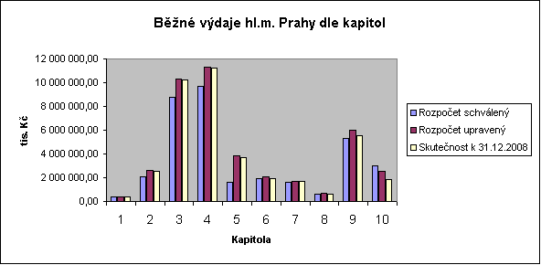

Podíl jednotlivých kapitol na běžných výdajích v upraveném rozpočtu a ve skutečnosti k 31.12.2008 je zobrazen následujícími grafy:

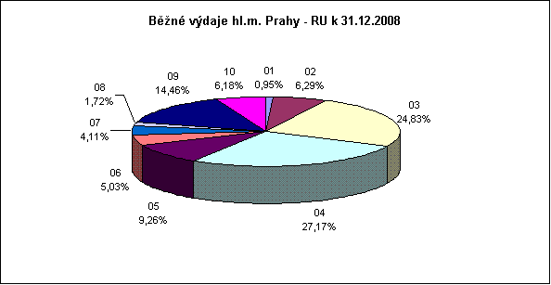

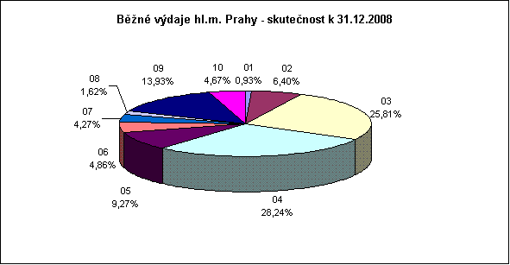

Kapitálové výdaje

Kapitálové výdaje hlavního města Prahy jako celku k 31.12.2008 dosáhly výše 19 547 107,53 tis. Kč, což odpovídá plnění na 86,80% RU.Tak jako v letech minulých opět došlo ke snížení upraveného rozpočtu kapitálových výdajů, a to na základě usnesení Zastupitelstva hlavního města Prahy. Důvodem byly i nepříznivé klimatické podmínky, které již na konci roku nedovolily vykonávat stavební činnosti u investičních akcí. Na základě těchto skutečností došlo k převodu části nevyužitých finančních prostředků v závěru roku 2008 do roku 2009.

Nejvyššího čerpání kapitálových výdajů bylo opět dosaženo v kapitole 03 – Doprava (10 366 672,89 tis. Kč, plnění na 85,86% RU) a naopak nejnižší bylo v kapitole 10 – Pokladní správa (12 607,40 tis. Kč, plnění na 58,76% RU). Tento trend je každoroční.

Podrobnější zdůvodnění čerpání kapitálových výdajů v jednotlivých kapitolách je komentováno v Důvodové zprávě II a III.

Přehled kapitálových výdajů v (RS, RU a skutečnosti pro rok 2008 a pro srovnání skutečnost v roce 2007) podle jednotlivých kapitol udává následující tabulka:

 |  |  |  |  |  |  |  | v tis. Kč
Kapitola | Rozpočet | Rozpočet | RU | Úpravy | Skutečnost | Skuteč. | % plnění | Skutečnost
(ORJ) | schválený | upravený | % z celku | za 4.čtvrtletí | k 31.12.2008 | % z celku | RU | k 31.12.2007
01 | 920 159,30 | 977 362,00 | 4,34 | -143 378,20 | 868 570,36 | 4,44 | 88,87 | 1 034 738,92
02 | 2 817 537,50 | 2 214 965,90 | 9,84 | -842 050,70 | 1 963 786,57 | 10,05 | 88,66 | 2 825 594,86
03 | 11 224 587,60 | 12 073 499,80 | 53,60 | -2 842 141,50 | 10 366 672,89 | 53,03 | 85,86 | 10 535 716,70
04 | 1 534 004,70 | 2 396 146,80 | 10,64 | 105 371,20 | 2 245 511,34 | 11,49 | 93,71 | 1 842 347,79
05 | 430 256,80 | 570 947,10 | 2,54 | 19 035,90 | 460 839,07 | 2,36 | 80,71 | 685 561,24
06 | 467 100,70 | 606 685,00 | 2,69 | 12 532,90 | 487 753,80 | 2,50 | 80,40 | 721 782,47
07 | 276 140,80 | 298 467,20 | 1,33 | 6 273,60 | 275 054,55 | 1,41 | 92,16 | 433 382,29
08 | 1 274 559,30 | 1 880 657,80 | 8,35 | 275 588,10 | 1 587 745,98 | 8,12 | 84,43 | 1 830 625,83
09 | 1 252 593,40 | 1 478 640,70 | 6,57 | -327 138,00 | 1 278 565,57 | 6,54 | 86,47 | 695 173,79
10 | 51 539,00 | 21 455,40 | 0,10 | -11 464,50 | 12 607,40 | 0,06 | 58,76 | 60 868,70
Celkem | 20 248 479,10 | 22 518 827,70 | 100,00 | -3 747 371,20 | 19 547 107,53 | 100,00 | 86,80 | 20 665 792,59

Porovnání skutečného čerpání kapitálových výdajů hlavního města Prahy jako celku k 31.12.2008 se schváleným rozpočtem podle jednotlivých kapitol znázorňuje následující graf:

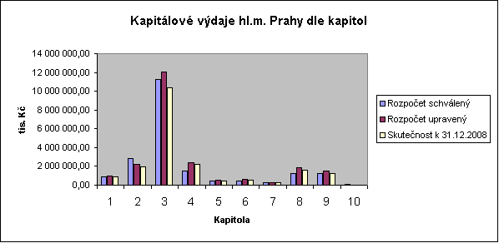

Podíl jednotlivých kapitol na kapitálových výdajích ve skutečnosti k 31.12.2008 je zobrazen následujícím grafem:

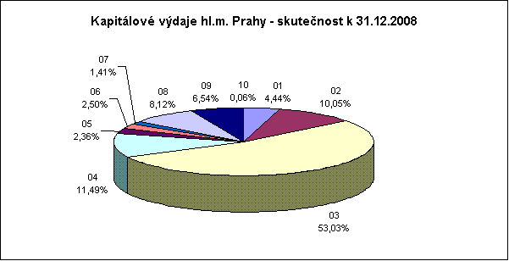

Podíl jednotlivých kapitol na kapitálových výdajích v upraveném rozpočtu k 31.12.2008 je zobrazen následujícím grafem:

